证书编号：91500115MA5U7H8U4G001P
单位名称: 福安药业集团重庆博圣制药有限公司
注册地址: 重庆市长寿区化南一路1号
法定代表人: 袁明华
生产经营场所地址: 重庆市长寿区化南一路201号
行业类别: 化学药品原料药制造 |  | 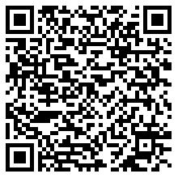
统一社会信用代码：91500115MA5U7H8U4G
有效期限：自2025年04月25日至2030年04月24日止
发证机关： | （盖章）重庆市长寿区生态环境局
发证日期： | 2025年04月25日
中华人民共和国生态环境部监制 重庆市长寿区生态环境局印制

